SOLICITAÇÃO DE CURSO-EJUG
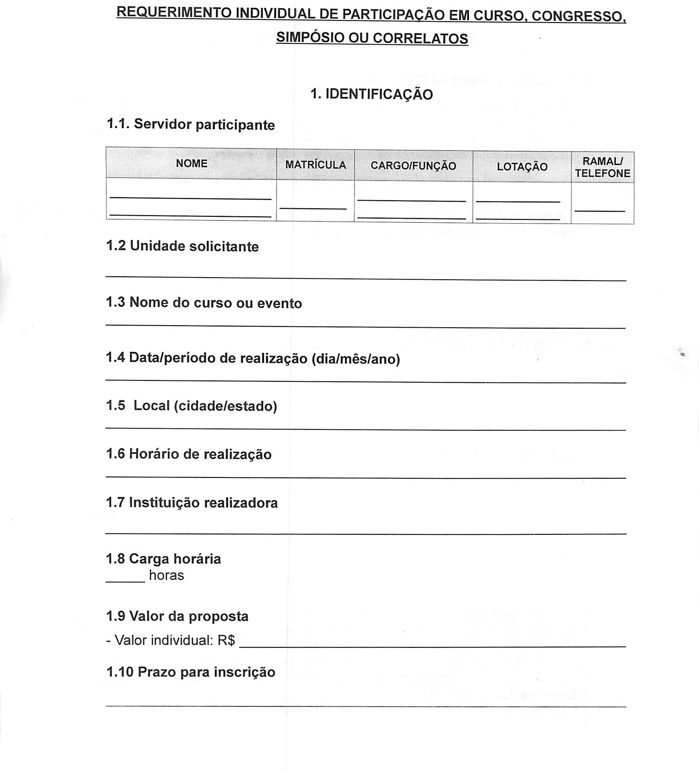

SOLICITAÇÃO DE CURSO-EJUG
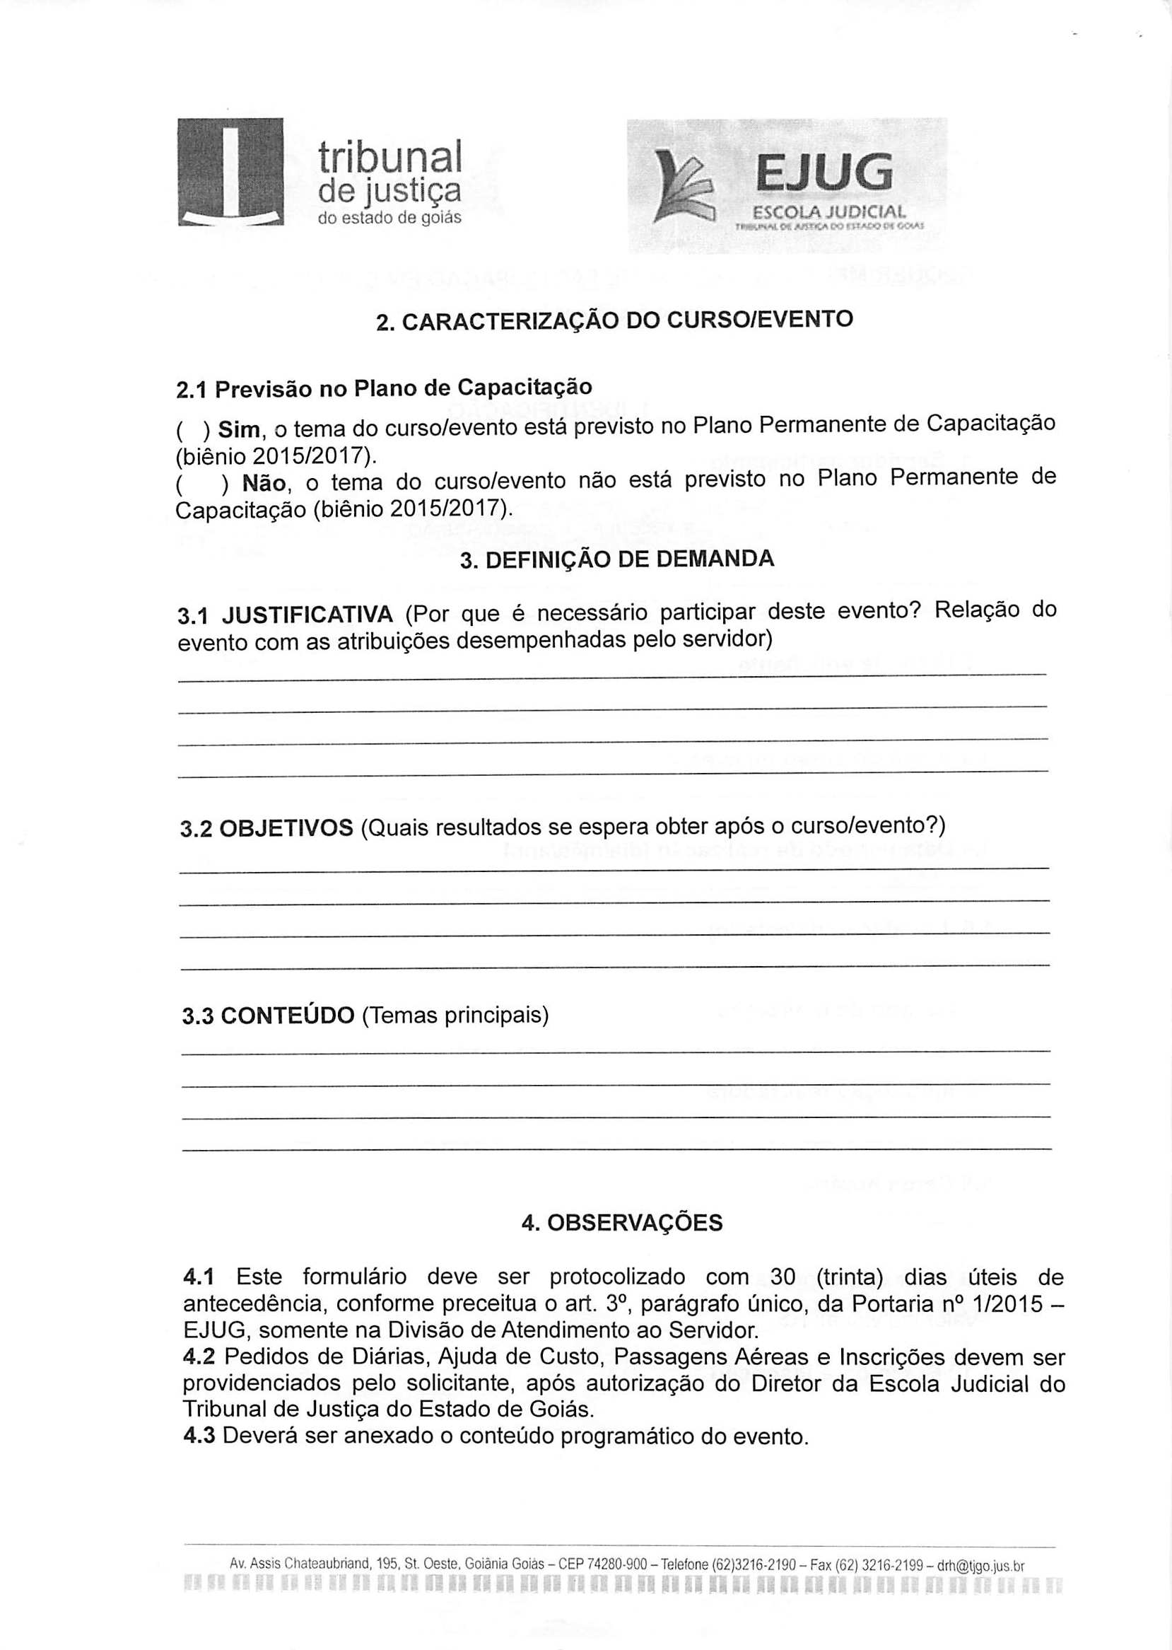

SOLICITAÇÃO DE CURSO-EJUG
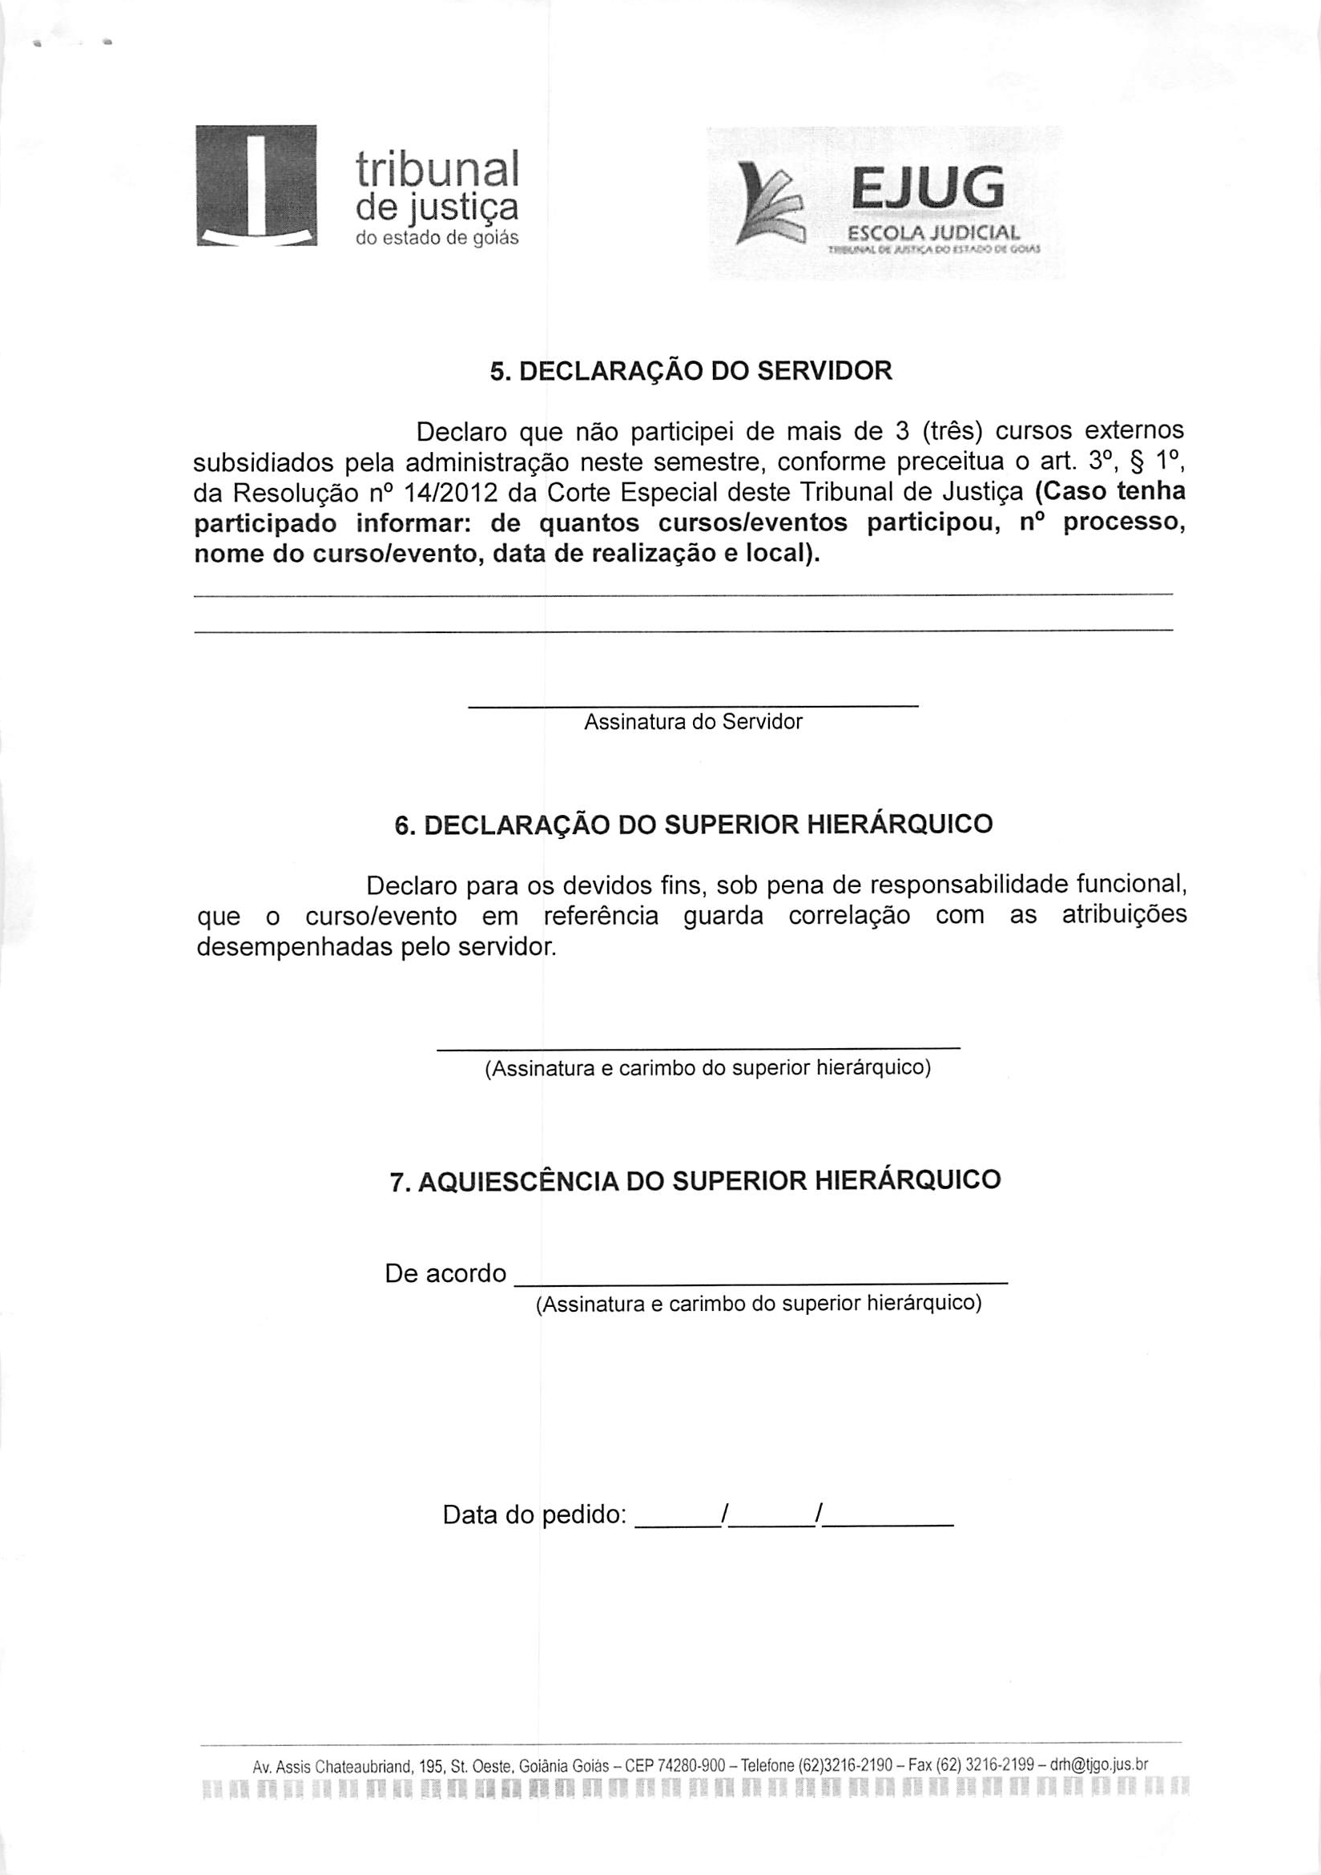

SOLICITAÇÃO DE CURSO-EJUG

TERMO DE COMPROMISSO

Declaro, para os devidos fins, que eu _________________________________________
________________________________magistrado/servidor do Tribunal de Justiça do Estado de Goiás, lotado na Comarca de____________________________ tenho ciência e estou em plena concordância com as exigências inerentes ao Art. 8º §§ 1º e 2º da Portaria n. 1/2015 – EJUG. Nesse sentido, me comprometo a atuar como agente multiplicador para qualquer modalidade, compatível com o curso para o qual fui capacitado e repassar os conhecimentos adquiridos para magistrados e servidores, de acordo com a convocação e critérios determinados pela Escola Judicial do Tribunal de Justiça do Estado de Goiás, como forma de contrapartida pelo benefício recebido.Outrossim, declaro estar ciente de que a inobservância do compromisso ora assumido implicará na obrigação da restituição aos cofres do Tribunal de Justiça do Estado de Goiás de todos os valores dispendidos com a realização do evento externo do qual tenha participado, em valores atualizados monetariamente.

Local e data: , de de 20

Assinatura do Multiplicador

Rua 19, QD. A-8, LT. 06, – ST. Oeste – CEP 74.120-100 Fone(s) (62)3236 - 2470 – ejug@tjgo.jus.br

